Министерство науки и высшего образования Российской Федерации
Федеральное государственное автономное образовательное учреждение
высшего образования
«Санкт-Петербургский государственный электротехнический университет
“ЛЭТИ” им. В.И. Ульянова (Ленина)»

Кафедра МОЭВМ

ОТЧЕТ
по лабораторно-практической работе № 4
«Интернационализация web-приложений»

по дисциплине «Web-программирование»

Выполнил: Рябов И.А.
Факультет КТИ
Группа № 5315

Подпись преподавателя __________

Санкт-Петербург
2026 г.
Цель работы
Знакомство со способами отображения данных на различных языках при использовании файлов ресурсов.
Локализуемые элементы интерфейса
Проанализировано приложение лабораторной работы № 3: локализации подлежат заголовок страницы, названия столбцов таблицы, значения «Да» и «Нет», сообщение об отсутствии данных и ссылка возврата. Создан новый Maven-проект, аналогичный проекту работы № 3, в каталог ресурсов добавлены файлы Issues.properties и Issues_ru.properties (русский язык по умолчанию) и Issues_en.properties (английский язык), сохранённые в кодировке UTF-8.
В сервлет внесены изменения: язык выбирается параметром запроса lang (ru или en) и запоминается в сессии, набор сообщений загружается методом ResourceBundle.getBundle с локалью, тексты подставляются вызовом res.getString("ключ"). Перекодировка строк не требуется, так как файлы ресурсов читаются в кодировке UTF-8.
Скриншоты работы приложения
Интерфейс на русском языке (рисунок 1).
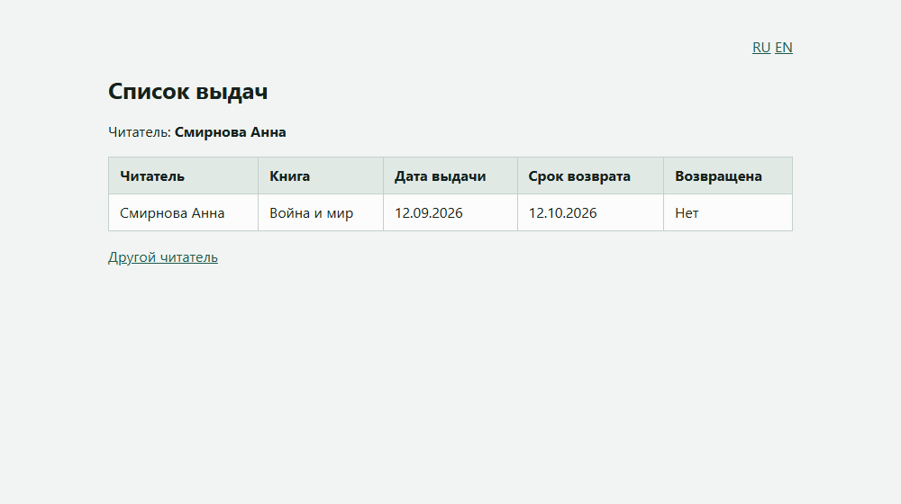
Рисунок 1 — Русский язык интерфейса
Тот же запрос на английском языке (рисунок 2).
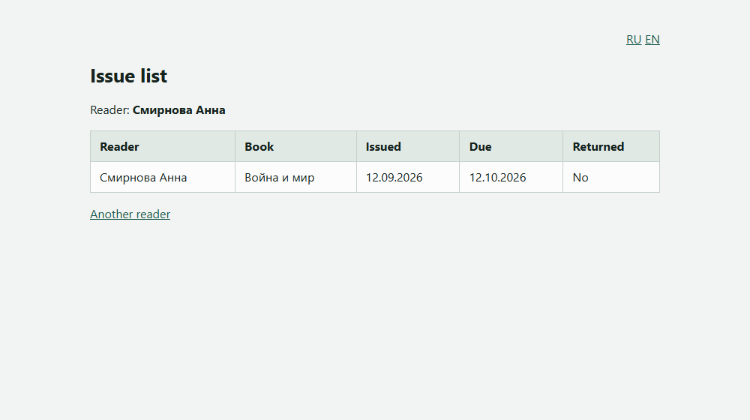
Рисунок 2 — Английский язык интерфейса
Текст документации, сгенерированный Javadoc
Документация сформирована командой mvnw javadoc:javadoc и размещена в каталоге target/reports/apidocs проекта. Ниже приведён текст страницы класса IssueServlet.
Class IssueServlet

java.lang.Object

jakarta.servlet.GenericServlet

jakarta.servlet.http.HttpServlet

edu.java.web.IssueServlet

All Implemented Interfaces:

jakarta.servlet.Servlet, jakarta.servlet.ServletConfig, Serializable

public class IssueServlet
extends jakarta.servlet.http.HttpServlet

Сервлет «Список выдач» с переключением языка интерфейса (лабораторная
работа № 4). Язык выбирается параметром запроса lang (ru или
en) и запоминается в сессии. Тексты берутся из файлов ресурсов
Issues_ru.properties и Issues_en.properties
(кодировка UTF-8), поэтому перекодировка строк не нужна.

Version:

4.0

Author:

Рябов И.А., группа 5315

See Also:

Serialized Form

Field Summary

Fields inherited from class jakarta.servlet.http.HttpServlet
LEGACY_DO_HEAD

Constructor Summary

Constructors

Constructor

Description

IssueServlet()

Method Summary

All MethodsInstance MethodsConcrete Methods

Modifier and Type

Method

Description

protected void

doGet(jakarta.servlet.http.HttpServletRequest request,
jakarta.servlet.http.HttpServletResponse response)

Обрабатывает запрос GET: выводит таблицу выдач на выбранном языке.

void

init(jakarta.servlet.ServletConfig config)

Читает параметры инициализации сервлета из web.xml.

Methods inherited from class jakarta.servlet.http.HttpServlet
doDelete, doHead, doOptions, doPost, doPut, doTrace, getLastModified, service, service

Methods inherited from class jakarta.servlet.GenericServlet
destroy, getInitParameter, getInitParameterNames, getServletConfig, getServletContext,
getServletInfo, getServletName, init, log, log

Methods inherited from class Object
clone, equals, finalize, getClass, hashCode, notify, notifyAll, toString, wait, wait, wait

Constructor Details

IssueServlet

public IssueServlet()

Method Details

init

public void init(jakarta.servlet.ServletConfig config)
throws jakarta.servlet.ServletException

Читает параметры инициализации сервлета из web.xml.

Specified by:

init in interface jakarta.servlet.Servlet

Overrides:

init in class jakarta.servlet.http.HttpServlet

Parameters:

config - конфигурация сервлета

Throws:

jakarta.servlet.ServletException - если базовая инициализация не удалась

doGet

protected void doGet(jakarta.servlet.http.HttpServletRequest request,
jakarta.servlet.http.HttpServletResponse response)
throws jakarta.servlet.ServletException,
IOException

Обрабатывает запрос GET: выводит таблицу выдач на выбранном языке.

Overrides:

doGet in class jakarta.servlet.http.HttpServlet

Parameters:

request - запрос браузера

response - ответ сервера

Throws:

jakarta.servlet.ServletException - при ошибке сервлета

IOException - при ошибке записи ответа

Copyright © 2026. All rights reserved.
Фрагменты кода
Исходный текст сервлета:
package edu.java.web;

import java.io.IOException;
import java.io.PrintWriter;
import java.util.List;
import java.util.Locale;
import java.util.ResourceBundle;

import jakarta.servlet.ServletConfig;
import jakarta.servlet.ServletException;
import jakarta.servlet.http.HttpServlet;
import jakarta.servlet.http.HttpServletRequest;
import jakarta.servlet.http.HttpServletResponse;
import jakarta.servlet.http.HttpSession;

/**
* Сервлет «Список выдач» с переключением языка интерфейса (лабораторная
* работа № 4). Язык выбирается параметром запроса <code>lang</code> (ru или
* en) и запоминается в сессии. Тексты берутся из файлов ресурсов
* <code>Issues_ru.properties</code> и <code>Issues_en.properties</code>
* (кодировка UTF-8), поэтому перекодировка строк не нужна.
*
* @author Рябов И.А., группа 5315
* @version 4.0
*/
public class IssueServlet extends HttpServlet {

/** Номер версии класса, используемый при сериализации. */
private static final long serialVersionUID = 1L;

/** Параметр инициализации: наибольшее число строк на странице. */
private int maxRows = 50;

/**
* Читает параметры инициализации сервлета из web.xml.
*
* @param config конфигурация сервлета
* @throws ServletException если базовая инициализация не удалась
*/
@Override
public void init(ServletConfig config) throws ServletException {
super.init(config);
if (config.getInitParameter("maxRows") != null) {
maxRows = Integer.parseInt(config.getInitParameter("maxRows"));
}
}

/**
* Экранирует спецсимволы HTML.
*
* @param text исходный текст
* @return безопасный для вставки в HTML текст
*/
static String esc(String text) {
if (text == null) {
return "";
}
return text.replace("&", "&amp;").replace("<", "&lt;")
.replace(">", "&gt;").replace("\"", "&quot;");
}

/**
* Выбирает язык интерфейса: параметр запроса, затем сессия, затем
* русский язык по умолчанию.
*
* @param request запрос браузера
* @return двухбуквенный код языка
*/
static String chooseLanguage(HttpServletRequest request) {
String lang = request.getParameter("lang");
HttpSession session = request.getSession();
if ("ru".equals(lang) || "en".equals(lang)) {
session.setAttribute("lang", lang);
return lang;
}
Object saved = session.getAttribute("lang");
return saved == null ? "ru" : (String) saved;
}

/**
* Обрабатывает запрос GET: выводит таблицу выдач на выбранном языке.
*
* @param request запрос браузера
* @param response ответ сервера
* @throws ServletException при ошибке сервлета
* @throws IOException при ошибке записи ответа
*/
@Override
protected void doGet(HttpServletRequest request,
HttpServletResponse response) throws ServletException, IOException {
request.setCharacterEncoding("UTF-8");
response.setContentType("text/html; charset=UTF-8");
String lang = chooseLanguage(request);
ResourceBundle res = ResourceBundle.getBundle("Issues",
Locale.forLanguageTag(lang));
String reader = request.getParameter("reader");
List<Issue> found = IssueStore.byReader(reader);

PrintWriter out = response.getWriter();
out.println("<!DOCTYPE html>");
out.println("<html lang=\"" + lang + "\"><head><meta charset=\"UTF-8\">");
out.println("<title>" + res.getString("title") + "</title>");
out.println("<link rel=\"stylesheet\" href=\"css/style.css\">");
out.println("</head><body>");
out.println("<p class=\"lang\"><a href=\"issues?lang=ru\">RU</a> "
+ "<a href=\"issues?lang=en\">EN</a></p>");
out.println("<h1>" + res.getString("title") + "</h1>");
if (reader != null && !reader.isBlank()) {
out.println("<p>" + res.getString("reader") + ": <b>"
+ esc(reader) + "</b></p>");
}
if (found.isEmpty()) {
out.println("<p class=\"empty\">" + res.getString("empty") + "</p>");
} else {
out.println("<table><tr><th>" + res.getString("reader") + "</th><th>"
+ res.getString("book") + "</th><th>"
+ res.getString("issued") + "</th><th>"
+ res.getString("due") + "</th><th>"
+ res.getString("returned") + "</th></tr>");
int shown = 0;
for (Issue issue : found) {
if (shown++ >= maxRows) {
break;
}
out.println("<tr><td>" + esc(issue.getReader())
+ "</td><td>" + esc(issue.getBook())
+ "</td><td>" + issue.getIssued() + "</td><td>"
+ issue.getDue() + "</td><td>"
+ res.getString(issue.isReturned() ? "yes" : "no")
+ "</td></tr>");
}
out.println("</table>");
}
out.println("<p><a href=\"index.html\">" + res.getString("back")
+ "</a></p>");
out.println("</body></html>");
}
}
Файл ресурсов для русского языка:
title=Список выдач
reader=Читатель
book=Книга
issued=Дата выдачи
due=Срок возврата
returned=Возвращена
yes=Да
no=Нет
empty=Выдач не найдено
back=Другой читатель
Файл ресурсов для английского языка:
title=Issue list
reader=Reader
book=Book
issued=Issued
due=Due
returned=Returned
yes=Yes
no=No
empty=No issues found
back=Another reader
Вывод
Изучены способы отображения данных на разных языках с помощью файлов ресурсов. Интерфейс сервлета переключается между русским и английским языками, выбор запоминается в сессии.

